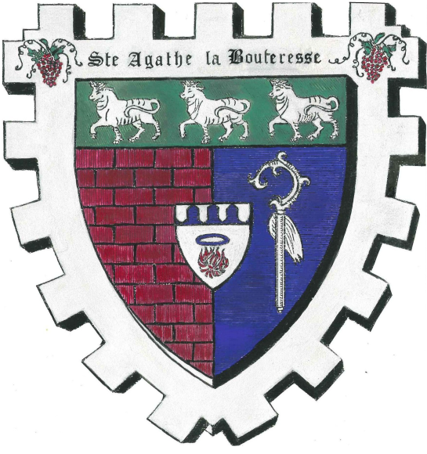

MAIRIE
Sainte-Agathe la Bouteresse

.

TARIFS DE LOCATION DES SALLES AU 01/01/2025

* SALLE DU BOURG (ERA) :

- personnes habitant la commune …………………….…… 250 € (*)
- personnes et sociétés extérieures à la commune…………. 410 € (*)
- associations communales ………………………………... 20 €
- vin d’honneur (durée 1 jour) ..……………...……………. 100 € été / 150 € hiver
- caution ……………………………………………………. 500 €
- forfait nettoyage en cas de salle rendue non propre ….. 100 €

(*) + forfait chauffage du 15 octobre au 1er mai …………... 90 €

* SALLE DE LA BOUTERESSE :

- personnes habitant la commune………..........................…. 150 € (*)
- personnes et sociétés extérieures à la commune ……..…... 200 € (*)
- associations communales ………………………………… 20 € (*)
- location pour des réunions ……………………………….. 50 € été / 60 € hiver
- vin d’honneur (durée 1 jour) …………..…………………. 50 € été / 60 € hiver
- caution ……………………………………………………. 500 €
- forfait nettoyage en cas de salle rendue non propre …… 100 €
(*) + forfait chauffage du 15 octobre au 1er mai …………… 45 €

* TARIFS COMPLÉMENTAIRES :

- Associations :
- communales : gratuité pour les réunions, assemblées générales et soirées de
remerciements
- extérieures : tarif des personnes et sociétés extérieures à la commune
- pas de facturation du chauffage
- Réunion dans le cadre d’obsèques se déroulant sur la commune : 30 € / ½ journée

Mise à jour des tarifs et compléments votés en séance du 14 octobre 2024

